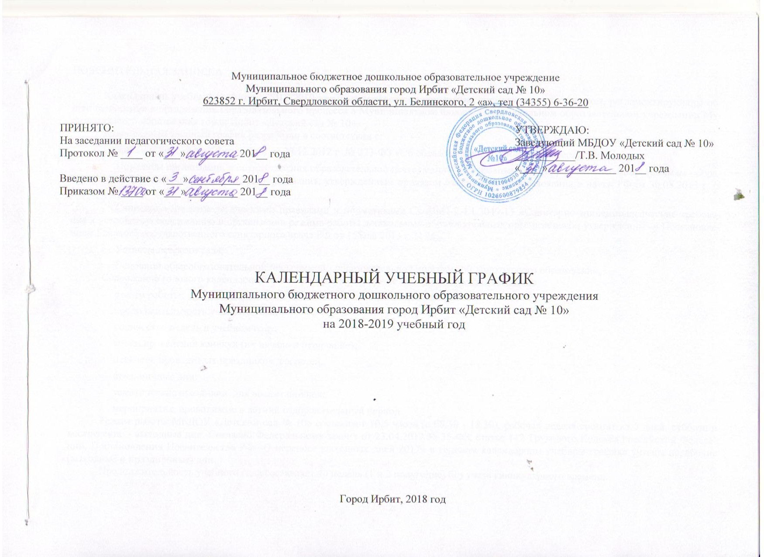ПОЯСНИТЕЛЬНАЯ ЗАПИСКА

Календарный учебный график на 2018-2019 учебный год является локальным нормативным документом, регламентирующим общие требования к организации образовательного процесса в Муниципальном бюджетном дошкольном образовательном учреждении Муниципального образования город Ирбит «Детский сад № 10».
Календарный учебный график разработан в соответствии с:
- Законом Российской Федерации от 29.12.2012 г. № 273-ФЗ «Об образовании в Российской Федерации»;
- Порядком организации и осуществления образовательной деятельности по основным общеобразовательным программам - образовательным программам дошкольного образования, утвержденным приказом Министерства образования и науки РФ от 30.08.2013 г. N 1014;
- Санитарно-эпидемиологическими правилами и нормативами СанПиН 2.4.1.3049-13 «Санитарно-эпидемиологические требования к устройству, содержанию и организации режима работы дошкольных образовательных организациях», утвержденными Постановлением Главного государственного санитарного врача РФ от 15 мая 2013 г. N 26;
- Уставом детского сада;
- Основной общеобразовательной программой - образовательной программой дошкольного образования.
Содержание годового календарного учебного графика включает в себя следующие сведения:
- режим работы;
- продолжительность учебного года;
- количество недель в учебном году;
- сроки проведения каникул (их начало и окончание);
- перечень проводимых праздников для детей;
- праздничные дни;
- тематические праздники для воспитанников;
- мероприятия, проводимые в летний оздоровительный период.
Режим работы МБДОУ «Детский сад № 10» составляет 10,5 часов (с 08.30 - 18.30), рабочая неделя состоит из 5 дней, суббота и воскресение - выходные дни. Согласно Федеральному закону от 23.04.2012 № 35-ФЗ, статье 112 Трудового Кодекса Российской Федерации, Постановления Правительства РФ «О переносе выходных дней 2017» в годовом календарном учебном графике учтены нерабочие (выходные и праздничные) дни.
Продолжительность учебного года составляет 40 недель (1 и 2 полугодие) без учета каникулярного времени.
В дни зимних каникул с детьми проводится образовательная деятельность художественно-эстетического и физкультурно-оздоровительного цикла.
Праздники и развлечения для детей в течение учебного года планируются в соответствии с Образовательной программой дошкольного образования работы МБДОУ «Детский сад № 10».
Педагогическая диагностика (мониторинг) достижения детьми планируемых результатов Образовательной программы дошкольного образования (далее Программы) проводится два раз в год (в начале и в конце учебного года). Показатели результатов освоения Программы представлены в виде целевых ориентиров дошкольного образования, которые представляют собой социально-нормативные возрастные характеристики возможных достижений ребенка на каждом возрастном этапе и на этапе завершения уровня дошкольного образования.
Работа в летний оздоровительный период организуется в соответствии Планом работы на летний оздоровительный период, тематическим планированием недель, а также с учетом климатических условий Среднего Урала. В летний оздоровительный период с детьми организуются подвижные игры, соревнования, экскурсии, праздники, развлечения, оздоровительные мероприятия с максимальным пребыванием детей на свежем воздухе.
Календарный учебный график обсуждается и принимается Педагогическим советом и утверждается приказом заведующего детским садом до начала учебного года. Все изменения, вносимые в годовой календарный учебный график, утверждаются приказом заведующего детским садом и доводятся до всех участников образовательного процесса.

КАЛЕНДАРНЫЙ УЧЕБНЫЙ ПЛАН
Муниципального бюджетного дошкольного образовательного учреждения
Муниципального образования город Ирбит «Детский сад № 10»

Содержание | Первая группа  раннего возраста  1г 6 м - 2 г | Вторая группа  раннего возраста  2 - 3года | Младшая группа  3 - 4 года | Средняя группа  4 - 5 лет | Старшая группа  5 - 6 лет | Подготовительная к школе группа  6 – 7 лет
Количество возрастных групп в каждой параллели | 1 | 1 | 1 | 1 | 1 | 1
Начало учебного года | 03.09.2018 г. | 03.09.2018 г. | 03.09.2018 г. | 03.09.2018 г. | 03.09.2018 г. | 03.09.2018 г.
Окончание учебного года | 31.05.2019 г. | 31.05.2019 г. | 31.05.2019 г. | 31.05.2019 г. | 31.05.2019 г. | 31.05.2019 г.
Продолжительность учебного года, всего в том числе: | 38 недель | 38 недель | 38 недель | 38 недель | 38 недель | 38 недель
I полугодие (недель) | 17 недель | 17 недель | 17 недель | 17 недель | 17 недель | 17 недель
II полугодие (недель) | 21 недель | 21 недель | 21 недель | 21 недель | 21 недель | 21 недель
Продолжительность рабочей недели | 5 дней | 5 дней | 5 дней | 5 дней | 5 дней | 5 дней
Сроки проведения каникул: зимних | 24.12.2018 г. по 29.12.2018 | 24.12.2018 г. по 29.12.2018 | 24.12.2018 г. по 29.12.2018 | 24.12.2018 г. по 29.12.2018 | 24.12.2018 г. по 29.12.2018 | 24.12.2018 г. по 29.12.2018
летних | 03.06.2019 г. по 30.09.2019 г. | 03.06.2019 г. по 30.09.2019 г. | 03.06.2019 г. по 30.09.2019 г. | 03.06.2019 г. по 30.09.2019 г. | 03.06.2019 г. по 30.09.2019 г. | 03.06.2019 г. по 30.09.2019 г.
Объём недельной образовательной нагрузки (НОД) в том числе (не менее 60 % от общего нормативного времени). | 1 ч. 40 мин.  (100 мин.) | 1 ч. 40 мин.  (100 мин.) | 2 часа 30 мин.  (150 мин.) | 3 часа 20 мин.  (200 мин.) | 5 часов 25 мин.  (325 мин.) | 7 часов  (420 мин.)
Объём недельной  дополнительной  образовательной  нагрузки (не более 40% от общего нормативного времени) | 1 час  10 мин | 1 час  10 мин | 1 час  40 мин. | 2 час  10 мин | 2 часа  30 мин | 4 ч. 40 мин.
Педагогическое  наблюдение | 03.09.2018 – 14.09.2018  22.04.2019 – 13.05.2019 | 03.09.2018 – 14.09.2018  22.04.2019 – 13.05.2019 | 03.09.2018 – 14.09.2018  22.04.2019 – 13.05.2019 | 03.09.2018 – 14.09.2018  22.04.2019 – 13.05.2019 | 03.09.2018 – 14.09.2018  22.04.2019 – 13.05.2019 | 03.09.2018 – 14.09.2018  22.04.2019 – 13.05.2019

ПРАЗДНИЧНЫЕ ДНИ

День народного единства | 04-05.11.2018 г. | 2 дня
Новогодние, Рождественские праздники | 31.12.2018 г. – 08.01.2019 г. | 9 дней
День защитников Отечества | 23-24.02.2019 г. | 2 дня
Международный женский день | 08.03.2019 г. | 1 день
Праздник Весны и Труда | 01 – 05.05.2018 г. | 5 дней
День Победы | 09 - 12.05.2018 г. | 4 дня
День России | 12.06.2019 г. | 1 день

ТЕМАТИЧЕСКИЕ ПРАЗДНИКИ ДЛЯ ВОСПИТАТННИКОВ

Наименование | Сроки/ даты
День Знаний | 03.09.2018 г.
Кросс Наций | 16.09.2017 г.
День дошкольного работника | 27.09.2018 г.
Праздник Осени (по возрастным группам) | с 15.10.2018 г. по 19.10.2018 г.
День Матери | 23.11.2018 г.
Новогодние утренники (по возрастным группам) | с 24.12. по 29.12.2018 г.
Рождественские встречи (посиделки, колядки) | 14.01.2019 г.
Лыжня России | 26.01.2019 г.
День Защитника Отечества | 18-22.02.2019 г.
Масленица | 04.03.2019 г.
Международный женский день | 04-07.03.2019 г.
Театральная неделя | с 18.03.2019 г. по 22.03.2019 г.
День смеха | 01.04.2019г.
День Космонавтики | 12.04.2019г.
Весенние праздники | 22-26.04.2019 г.
День Победы | 06.05.2019 г.
Выпускной вечер | 24.05.2019 г.
День защиты детей | 03.06.2019 г.
День России | 11.06.2019г.
День города | 17.08.2019 г.

МЕРОПРИЯТИЯ, ПРОВОДИМЫЕ В ЛЕТНИЙ ОЗДОРОВИТЕЛЬНЫЙ ПЕРИОД

Наименование | Сроки
Музыкальное развлечение «Лето красное» | июнь
Спортивный досуг «Солнце, воздух и вода - наши лучшие друзья» | июнь
Музыкальное развлечение «Путешествие в страну цветов» | июнь
Спортивный досуг «Зигзаги ловкости» | июль
Малые Олимпийские игры | июль
Музыкально - спортивный праздник «Музыка и спорт» | август
Праздник «День здоровья» | август
Музыкально - спортивный праздник «До свиданья, лето!» | август
Конкурсы и выставки детских творческих работ | Июнь-август
Экскурсии в природу | Июнь-август
Целевые прогулки | Июнь-август
Мероприятия тематических недель | Ежедневно, июнь-август

